Rapport séance n°3

Objectif : Fin de l’impression de la boite principale, création et impression de la «marre».

L’attente lors de cette séance a été importante, d’où le nombre de pièce imprimées.
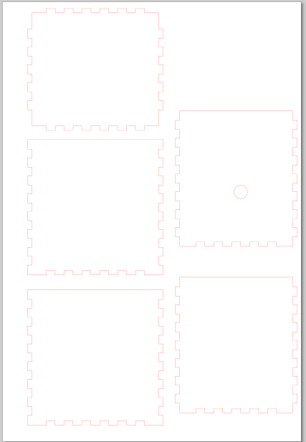
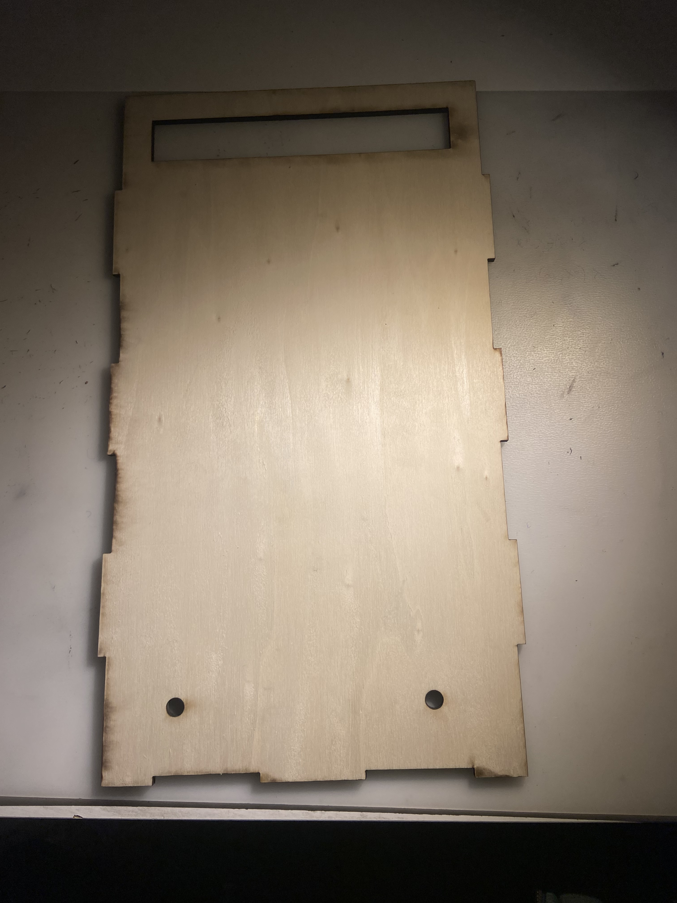
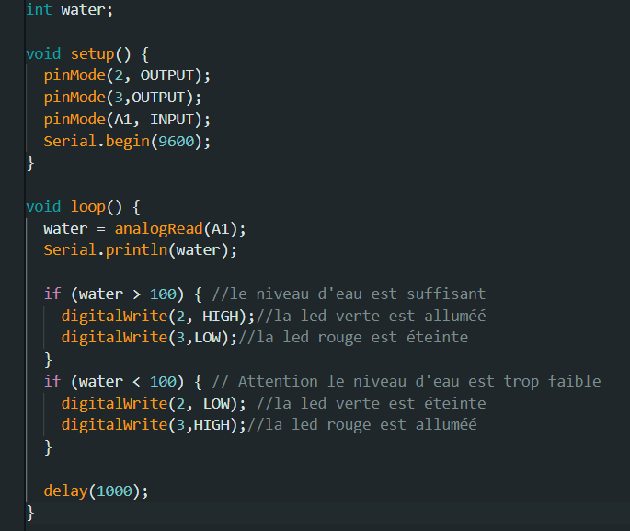
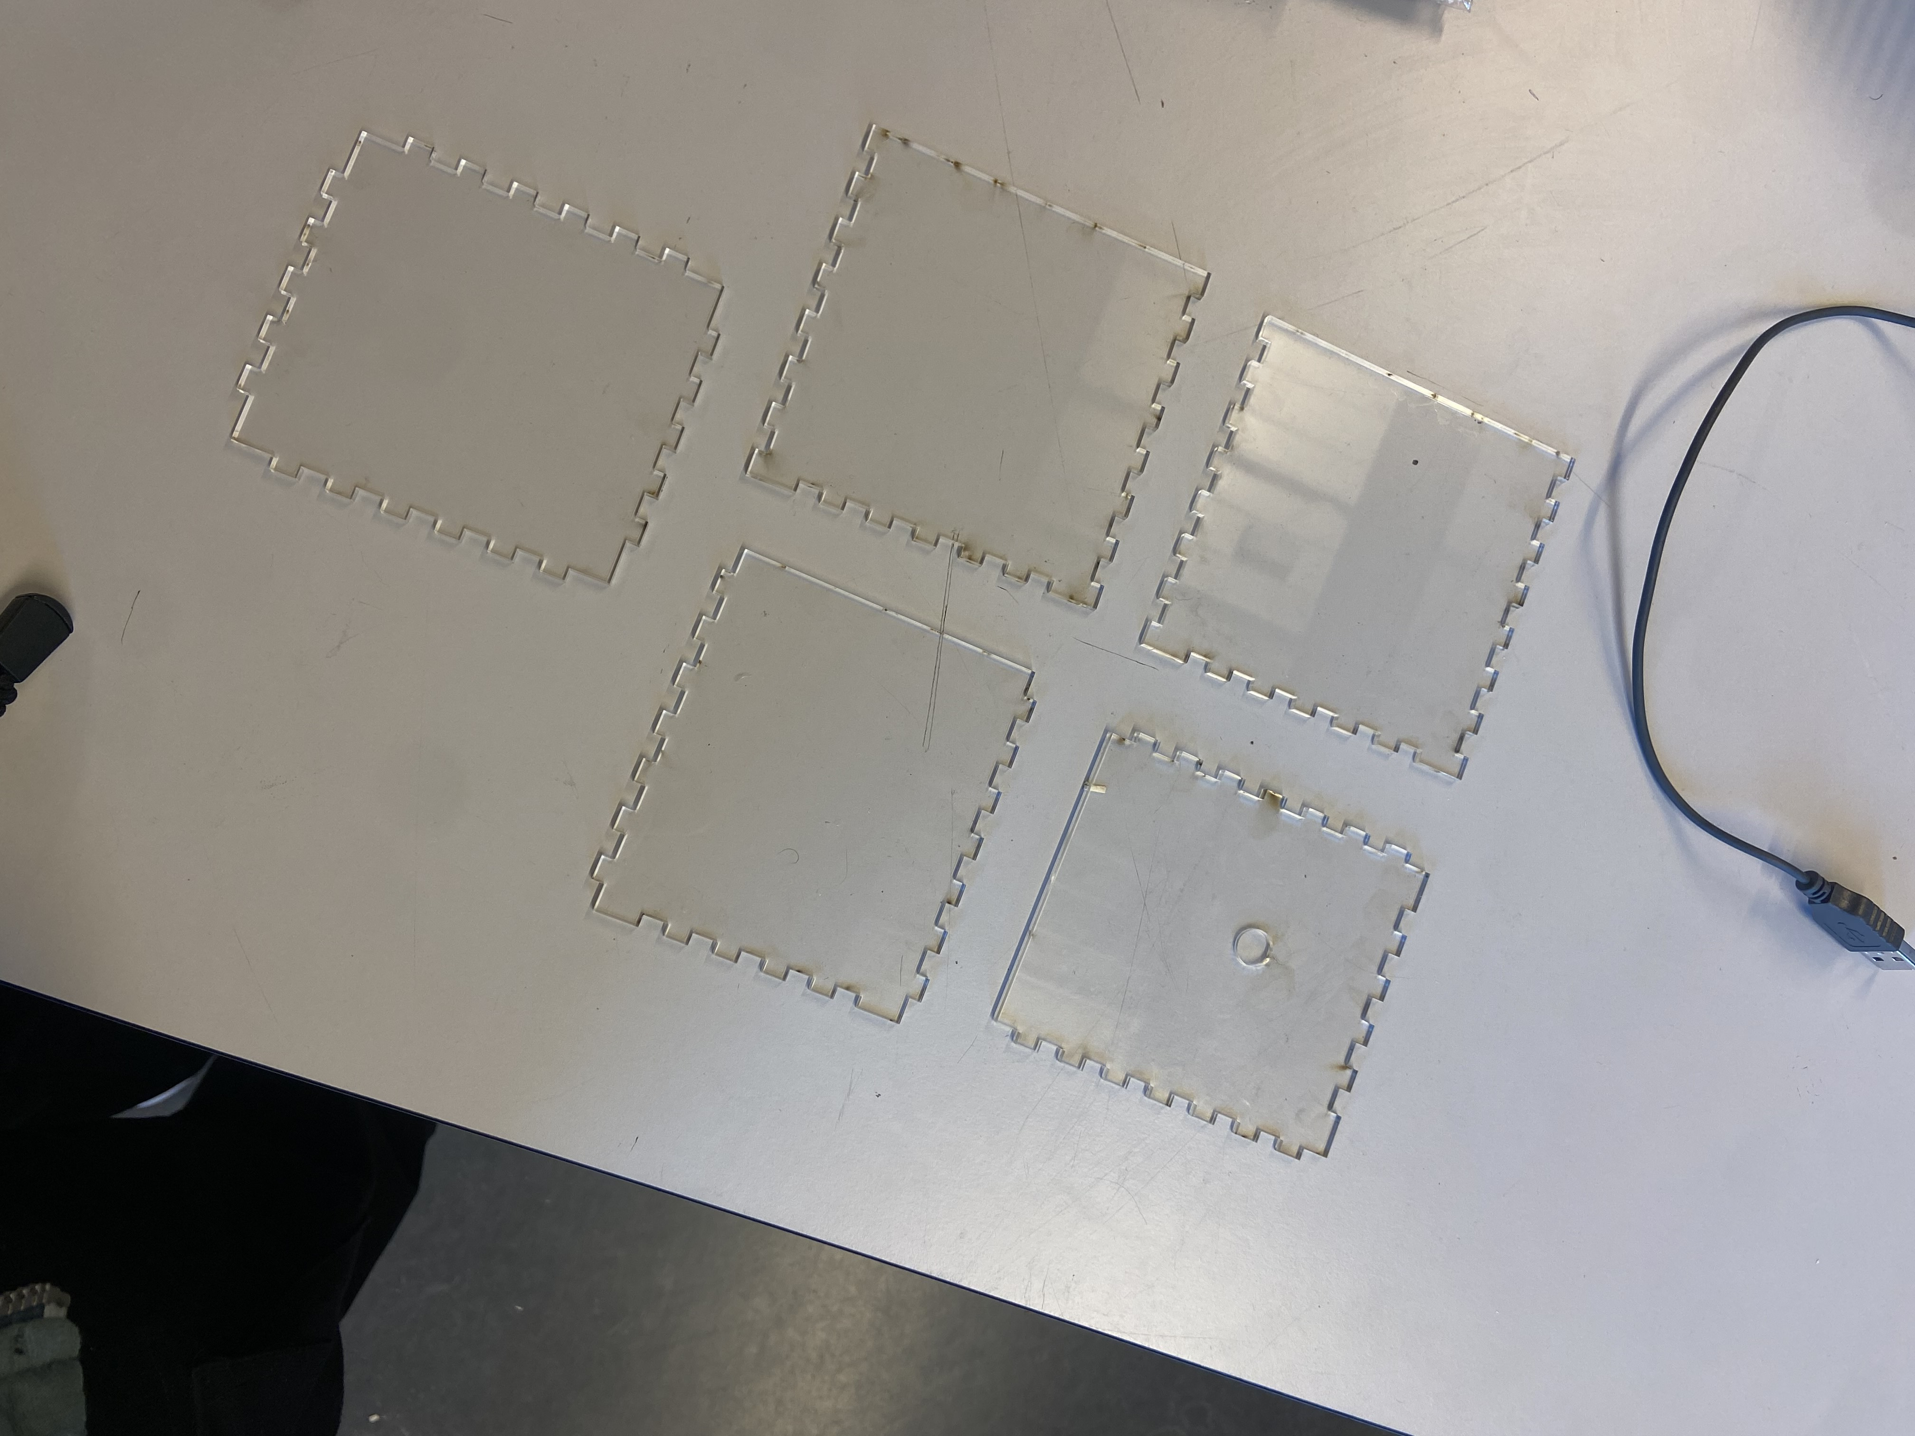

Marre ou réservoir.

La marre est en plexiglas (nous avions besoin d'un matériau étanche à l'eau).
Le trou est aligné avec celui de la face ci-dessus permettant ainsi de relier le filtre situé dans la marre à la pompe.
Code du capteur de niveau d’eau.

Nous n’avons pas encore le capteur mesurant le niveau d’eau du réservoir . Donc nous n’avons pas pu réaliser de montage, ce code sera donc sûrement modifié ( par exemple water>100 , n’est pas adapté à notre réservoir).
Dernière face de la boîte principale.

Le trou supérieure permet de relier les câbles (des leds et des moteurs) à la seconde boîte.
Un des trous inférieurs permet de relier le réservoir (« marre ») avec un tuyau, à la pompe située dans la seconde boîte . L’autre, permet de relier un tuyau (venant de la seconde boîte) à la terre afin de l’arroser.

